חַג הַשָּׁבוּעוֹת
חַג הַשָּׁבוּעוֹת הִגִּיעַ
חַג הַשָּׁבוּעוֹת בָּא
נִשְתֶה הַרְבֵּה חָלָב
נֹאכַל הַרְבֵּה גְּבִינָה
נֹאכַל גַּם הַרְבֵּה בִּכּוּרִים
נֵצֵא בַּשִּׁירִים וְרִקּוּדִים
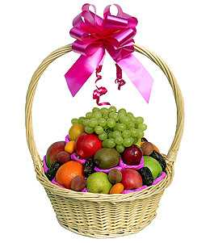
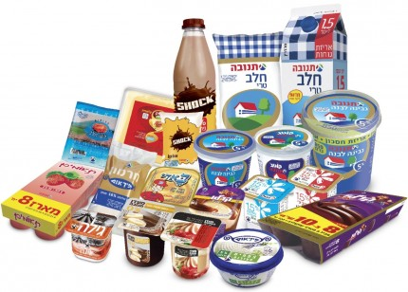

חָלָב

גְּבִינָה

הַרְבֵּה

שָּׁבוּעוֹת

שָּׁבוּעוֹת

הַרְבֵּה

גְּבִינָה

חָלָב

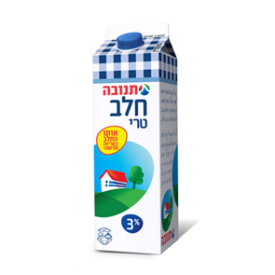

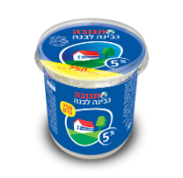

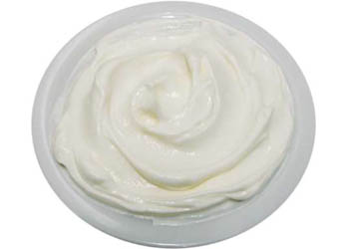

מתח קו


חלב הרבה

גבינה חלב

הרבה שבועות

שבועות גבינה

סיימתי

מתח קו

גבינה חלב

הרבה גבינה

חלב שבועות

שבועות הרבה

סיימתי
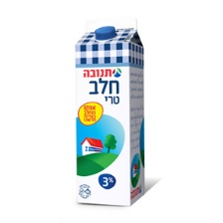  חלב | 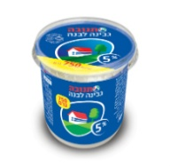  גבינה | שלום
הדבק

הקף

חלב | חבל | לבח | חלב | בלח

גבינה | גינבה | גבהני | גביהנ | גבינה

הרבה | ההבר | הרבה | הרהב | בהרה

שבועות | שבועות | שבעות | שתבוע | תשבוע

סיימתי

הקף

גְּבִינָה

גְּבִינָה חָלָב גְּבִינָה גְּבִינָה כִּתָה גְּבִינָה מוֹרָה גְּבִינָה
גְּבִינָה שָעוֹן גְּבִינָה אָלְפִי

הקף

חָלָב

גְּבִינָה חָלָב כִּתָה חָלָב
חָלָב חָלָב מוֹרָה חָלָב
חָלָב שָעוֹן חָלָב אָלְפִי

